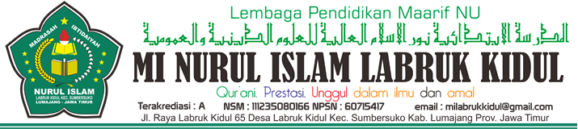

Nomor : 037/MINI.L-Kid/30.02.02/S.1-3/VIII/2019
Lamp : -
Sifat : -
Perihal : Pemberitahuan

K e p a d a
Yth. Bapak Wali Murid
MIS Nurul Islam Labruk Kidul
Di
T e m p a t

Assalamu’alaikum Wr, Wb.
Dalam Rangka menyambut Tahun Baru Islam 1 Muharram 1441 Hijriyah, Lembaga Pendidikan MIS Nurul Islam Labruk Kidul mengadakan Pawai Ta’aruf Festival Lampion 2019 yang diikuti oleh siswa kelas 1 s/d 6. Untuk itu kami mohon kerjasamanya orang tua / wali murid demi memeriahkan acara tersebut yang InsyaAllah akan dilaksanakan pada :
Hari : Sabtu Malam Minggu
Tanggal : 31 Agustus 2019
Jam : 18.00 WIB (ba’da sholat maghrib)
Catatan : - Bagi kelas 1 & 2 Membuat Slogan dan pada saat pelaksanaan
wajib mendampingi putra-putrinya demi keamanan dan juga
demi memeriahkan acara tersebut.
- Bagi kelas 3 s/d 6 Membuat Lampion dan Lampion tidak boleh
berunsur api.
- Pembuatan Slogan dan Lampion berbahan dasar Daur Ulang
- Bagi Slogan dan Lampion terbaik 1, 2, dan 3 mendapatkan
hadiah tropi.
- Start / Finish Halaman MIS Nurul Islam Labruk Kidul
Demikian surat pemberitahuan kami, atas perhatian serta kerjasamanya kami sampaikan terima kasih.

Wassalamu’alaikum Wr, Wb.

Labruk Kidul, 21 Agustus 2019
Kepala Madrasah

S A H R O N I, S.Pd.I

